**新北市蘆洲區蘆洲國民小學照明設備租用節能(LED)燈管採購案**

**契約書附件**

* 1. 本案照明燈具之換裝區域為機關之一般教室、辦公室等場所。
  2. 廠商應提交依投標企劃書所列各相關書面文件、工程計畫及預估成效說明等資料予機關。換裝施工完成之3個月後，應以機關安裝之智慧電表數據，證明換裝工程達到應有之節電或節費成效。
  3. 現場燈具照度標準設定：

一、節能燈具換裝完成後，依照度量測方式，不得低於更換前現場燈具之照度。

二、節能燈具換裝前後照度之量測方式：機關按燈具種類得選定一間更換之教室或辦公室，燈具照度（改善後平均照度應≧改善前平均照度），以標準照度量測儀量測，並確認其照度不低於原始照度。

三、量測時間：廠商於燈管換裝前、後各量測一次，換裝後每年量測一次，廠商應再以相同儀器、方式量測，其平均照度數據應符合第5條第二項。

四、空間測試時，照度計置於地面上85公分作為測試點高度，注意量測應依照CNS5065照度測定法，量測前應先關燈，以照度計確認環境亮度不可超過10LUX，以排除外光及晝光之影響。(照度量測儀需檢附符合[TAF財團法人全國認證基金會]認可實驗單位之一年內合格校正報告，並依照校正規範，前後量測數值允許正負公差5%)。

(一) 黑板之照度檢測，以黑板之中軸線由上往下 30 公分處為 C 點，中心點 D 點，由下往上 30 公分處為 E 點，向左右延伸 100 公分為 A、B、F、G 四點，量測7點取平均值為其黑板之平均照度。量測時應注意量測者應盡量遠離照度計，以不干擾照度之檢測為原則。

黑板面照度檢測點

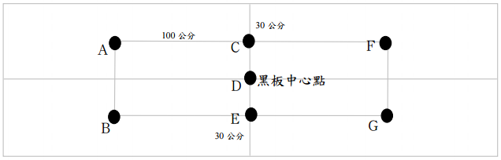

(二) 課桌燈之照度檢測，由教室範圍內最靠近教室中心點之燈具為E點，以100 公分為距離點出 A、C、G、I 、 B、D、H、F 及共九點，其平均照度之計算方法為(A×1+B×4+C×1+D×4+E×16+F×4+G×1+H×4+I×1)/36。量測時應注意量測者應盡量低於照度計，以不干擾照度之檢測為原則。

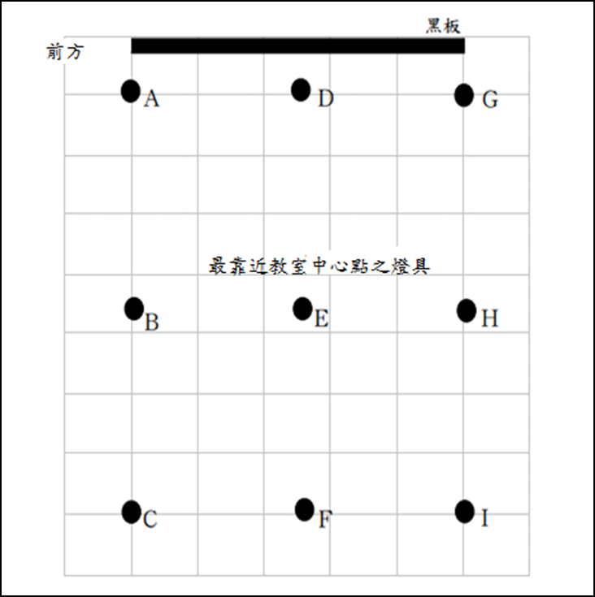

教室原始照度過高，超過標準500Lux時，機關應考慮本案節能精神 可允酌減安裝之燈具或燈具功率。

五、基本燈具及光源標準設定：廠商所提供之LED照明產品於進場前須通過「財團法人全國認證基金會」（TAF）認證之電性與光性認可項目之實驗室檢測，燈管類須出具符合中華民國經濟部標準檢驗局CNS15438或UL或ETL，平板燈具需出具CNS14115及CNS14335之有效檢測合格報告書。

* 1. 光源之光生物安全性標準設定：所有更換之節能燈管須通過中華民國經濟部標準檢驗局CNS 15592中之藍光危害項目之「無風險類別」或國際IEC62471之認證。
  2. 節電效率標準設定：

一、本案應較實施前之T8燈具應有60%以上，T5燈具應有45%以上，其餘燈具應有40% 以上之節電效率。換裝前之燈具原始功率應以機關之智慧電表量測。未達此節電效率，機關得依節電比例減少支付租金費用(例：當月T8節電效率僅達58%，未達合約要求標準60%，機關實際每年支付廠商租金為10,000元，故當月租金為10,000 * 58%/60% = 9,666元，小數點無條件捨去)。

二、為考量LED燈管本身之衰退情形，參照北美照明協會IESNA LM-80之規範，於第1年照度測量時須達換裝後照度之98%；第2、3年照度測量時須達95%，不扣租金；第4年照度測量時須達93%，不扣租金。若照度測量未達此標準，機關得依照度不足比例從租金中扣款(例：第一年照度僅達95%，未達合約要求標準98%，機關實際每月支付廠商租金為10,000元，故當月租金為10,000*[1-(98%-95%)]=9,700元，小數點無條件捨去)。照度量測儀需檢附符合[TAF財團法人全國認證基金會]認可實驗單位之一年內合格校正報告，並依照校正規範，前後量測數值允許正負公差5%。

三、原始功率量測方式：先安裝一網路電錶於裝有T8、T5之教室或辦公室，在全亮不關燈下測定至少5分鐘，取得該T8或T5燈具監測的總盞數及總功耗，計算得到單一燈具的每小時耗能平均值。

* 1. 為監測節能燈管之用電情形並確認節電之成效，由廠商自行安裝數位電錶，以讀取節能燈管之用電數據。廠商應協助確認電表監測迴路完整，並至少涵蓋換裝辦公室及各年級教室間數計15%之電箱的照明用電數據，依比例換算成全部節能燈管之用電度數，作為廠商節電效率成效之證明。
  2. 為利建構雲端電能管理機制，廠商須提供節能數據網頁，由機關連結至中華電信股份有限公司之IEN 「智慧能源雲端平台」，以連續紀錄與即時彙整相關數據（需能讀取每小時、每天、每月、每年的用電與節能數據）。廠商應提供節能數據網頁操作訓練，交由機關自行管理。
  3. 機關因天災、疫病、危害、停電，或行政命令等不可抗力的原因，造成非正常之停課或停班、停電，連續中斷時間長於10天以上時(寒、暑假或國定假日不列入非正常中斷時間計算)，則機關得要求終止此租賃專案。惟契約終止成立時，機關僅得以設備殘值補償廠商，分年償還，並得依此認列損失且依各機關現況訂定償還期程。另設備市價同合約當時取得之成本，故廠商投標估價單之設備金額應審慎評估其合理性，俾為後續計算殘餘價值之依據。
  4. 相關設備於施工完妥並驗收通過後移交機關保管，倘設備遺失則各機關應自行購置及換裝同等功能與效率之設施，惟施工期間之保管責任仍應歸責於廠商。廠商應提供合約期間之設備維護責任，其維護期同償還建置成本期程，自 年 月 日起，至 年 月 日止。
  5. 於合約期間，除廠商應提供不少於節能燈具換裝總量2%之燈管維護備品，以供機關自行更換外；若需專門維護之設備部分，由機關通知廠商派員維護，汰換後之瑕疵品應由廠商回收並免費維修。
  6. 設備辦理驗收後，由機關取得使用權，合約期滿1年前，廠商得提供期滿後之新合約或延續維護計畫，以供機關參考、評估。期滿日起隔日，該設備之所有權由廠商無價移轉至機關所有。
  7. 節能數據網頁的規範如下表一所示，為校方可能有核算存查之可能，網頁必須具備列印與滙出報表功能。

表一

|  |  |  |
| --- | --- | --- |
| 語系 | 繁體中文/英文 | |
| 頁面版型 | for IE8以上、Firefox、Chrome，for 平版&手機 andriod、ios | |
| 區域頁面 | 登入頁面： | 1.提供區域管理員輸入專屬帳密登入。  2.以總覽頁面進入區域頁面時，不需再登入。 |
| 子頁面：  智慧電網區域公佈欄 | 1.以表格方式，顯示各監控點累計省電度數、累計減碳量、累計種植樹木數據。  2.提供下拉式選單，查看所選擇年度資料。 |
| 子頁面：  省電度數/A各月 | 1.以圖示方式，顯示區域內各月的省電度數與用電度數比例；點擊圖示月份，可進一步查看該月各日資料。  2.以表格方式，顯示區域內的各月平均使用時數、用電度數、省電度數、平均省電效率、減碳量。  3.提供下拉式選單，查看各監控點詳細資料：各月使用時數、用電度數、省電度數、省電效率、減碳量，並顯示計算式。  4.提供下拉式選單，查看所選擇年度資料。 |
| 次子頁面：  省電度數/B各日 | 1.以圖示方式，顯示區域內各日用電度數比例；點擊圖示日期，可進一步查看該日各小時資料。  2.以表格方式，顯示區域內的各日平均使用時數、用電度數。  3.提供下拉式選單，查看各監控點詳細資料：各日使用時數、用電度數、最後電錶記錄、省電效率。 |
| 次子頁面：  省電度數/C各小時 | 1.以圖示方式，顯示區域內各小時用電度數比例。  2.以表格方式，顯示區域內的各小時平均使用時數、用電度數。  3.提供下拉式選單，查看各監控點詳細資料：各小時使用時數、用電度數、最後電錶記錄、省電效率。 |

第13條 機關應配合照明工程之安裝作業，在不影響校端課程進行下，給予配合調整。​